PRACTICA 2: HTML
Nombre: Raúl Ruano Narváez
DNI: 25607108N
Asignatura: Tecnologías Web

He creado una web musical formada por cuatro páginas principales, estas corresponden a una página de inicio donde explico quien es el cantante, algunos éxitos musicales que ha tenido y las fechas de su gira, además del cartel correspondiente a esta. La segunda página principal es la biografía del cantante, la cual se constituye de información acerca de la carrera del cantante así como unas fotos del cantante en cuestión. La tercera página es una tienda constituida por un formulario para poder realizar la compra de los productos ofrecidos, en esta he añadido: cuadros de texto, menú desplegable, checkbox y radio. Destacar que en el formulario la división de los diferentes campos mediante “fieldsets”. Este formulario es comprobado que envía los datos al servidor mediante un código .php que se nos adjuntaba en la practica para poder visualizar las variables del formulario una vez enviadas. He usado el método de envío POST debido a que existen datos que no quiero que pueda ver cualquier persona una vez que se envía, ya que por ejemplo, enviamos una cuenta bancaria, estos datos deben protegerse y con POST se realiza. Por ultimo, tenemos una página como discografía del cantante en la cual he dejado cuatro carátulas de sus discos/canciones como principales, además de añadir una lista con toda su carrera artística. Si pulsamos en cada una de las cuatro carátulas al principio de esta página nos llevaran a unas subpáginas, cada una de su respectivo álbum/canción donde nos explica un poco acerca del disco/canción, algún vídeo e información respectiva. En cuanto a la forma de organizar la página web, lo voy a dejar en forma de capturas, para poder verlo correctamente:

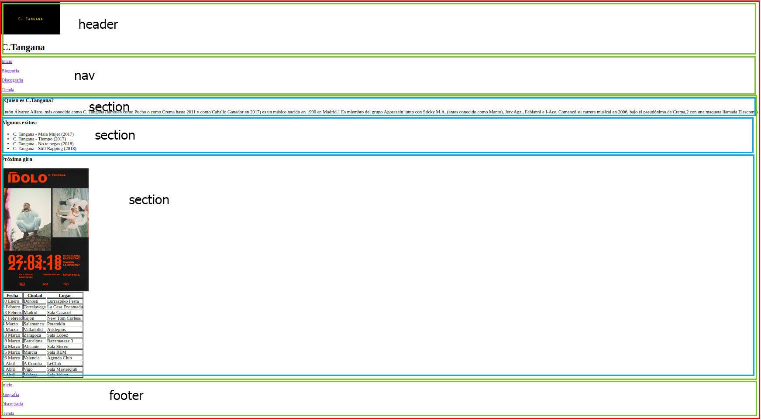
Página de inicio

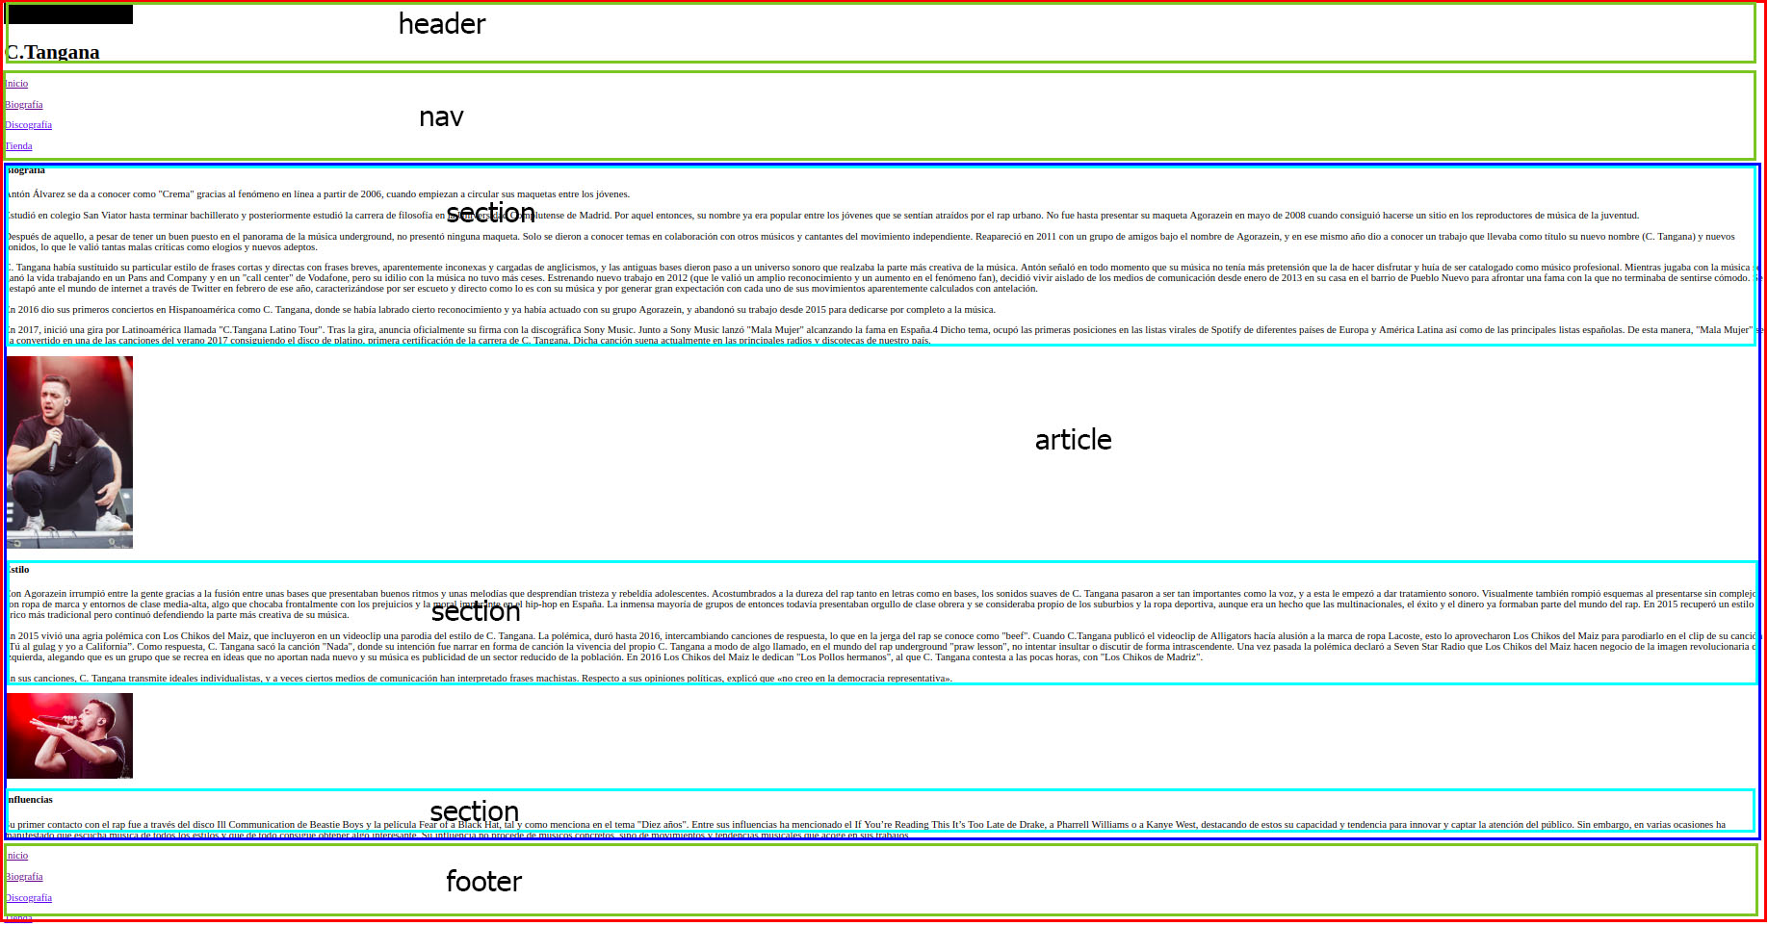
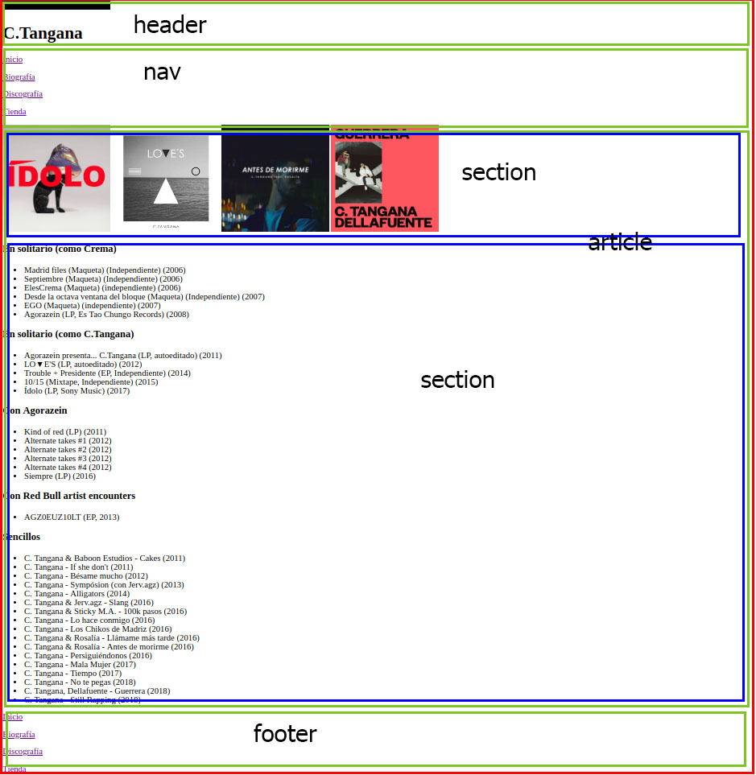
Página de la biografía y discografía

Página de la tienda

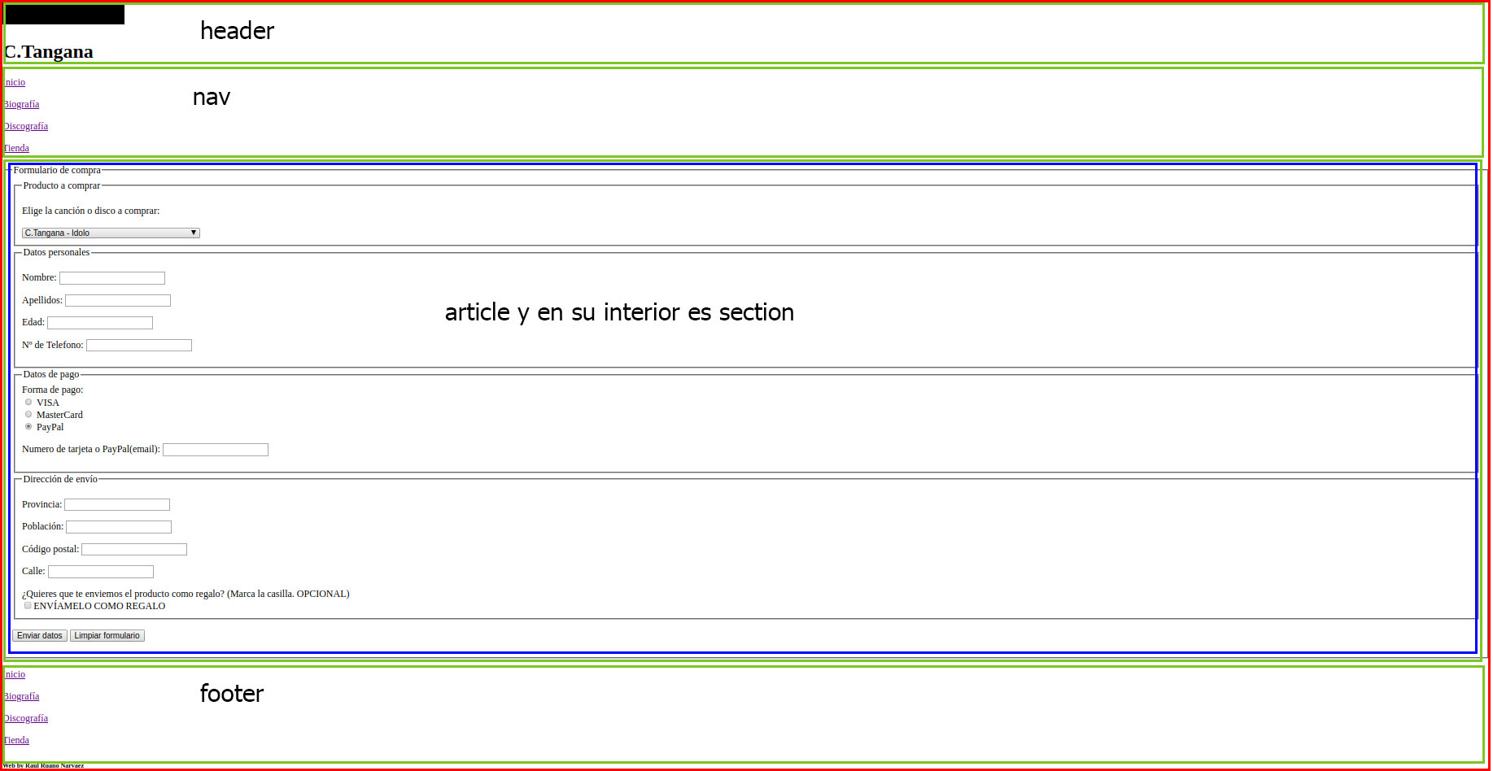

En el caso de la página de la tienda he incluido un section dentro del article que hace referencia a lo mis, pero lo hago por si en el futuro tengo que incluir algo diferente al formulario que denominaría section, igual me pasa en la siguiente página dedicada al disco.

Página de un disco (todas las páginas de los discos/canciones se estructuras igual):

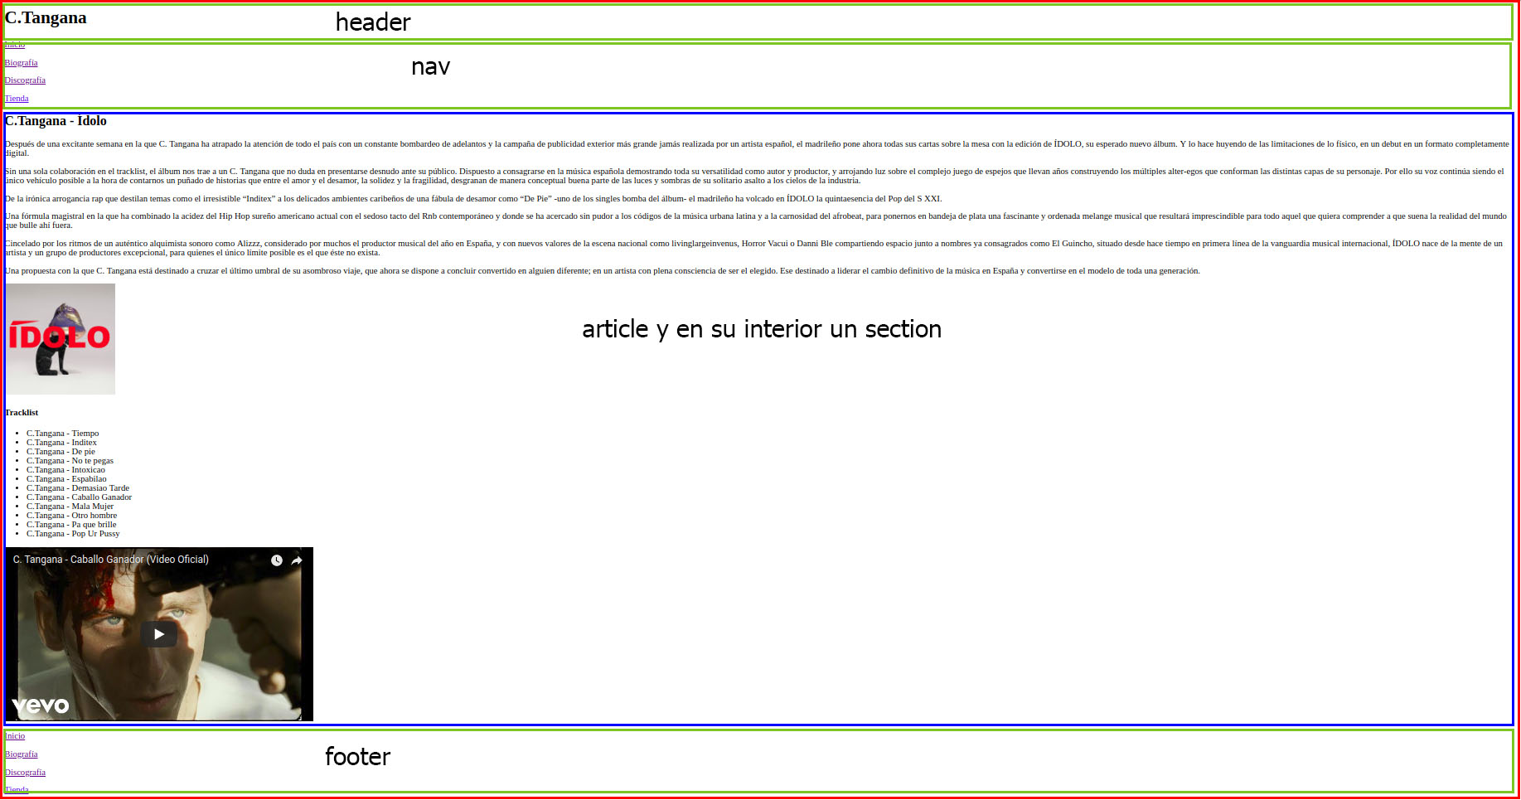

Adjunto fotos de las páginas de los otros discos/canciones en la que nos especifico la estructura por que es exactamente igual que la que he explicado anteriormente:
